老子智慧-善行者无辙迹
2015-02-06鬼脚七鬼脚七
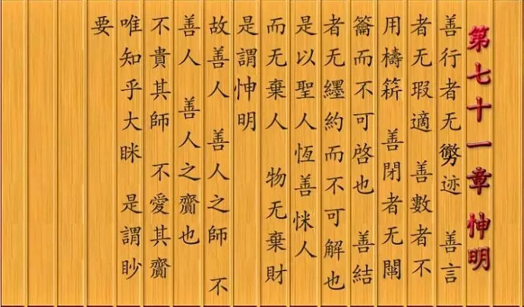
善行者无辙迹，善言者无瑕谪，善数者不用筹策，善闭者无关键而不可启也，善结者无绳约而不可解也。
—《老子》第二十七章
这里的善，不是善良的意思，而是善于，最擅长的意思。
大概意思是说：最善于行动（行走）的人没有任何痕迹；最会说话的人没有语言上的纰漏；最会计数的人不使用筹策就能准确无误；最会关门的人不用门栓门锁别人也打不开；最会捆绑的人不用绳索别人也解不开。
不懂老子的人，看这一章，估计很多人看不懂，不只是不懂，还会质疑老子的观点！无论你多牛逼，不可能走路都没有痕迹，就算你会飞，也有风飘过吧；再会说话的人，怎么可能没有一点漏洞！
再给大家解释之前，先给大家看看孙子兵法是怎么讲：
是故百战百胜，非善之善者也；不战而屈人之兵，善之善者也。
—《孙子兵法》
孙子兵法中讲，如果百战百胜，不算是最厉害的，最厉害的是不战而屈人之兵！因为只要发生战争，必定会有伤亡，有损失，如果不战而达到结果，才最牛逼。如果国力不行，别人都来欺负，虽然每次都能大胜仗，也受不了啊！如果国力强盛，没有人敢惹，完全可以不战而屈人之兵。如果用老子的话讲：善战者无伤亡。如果说得更加浅显一点：善战者不战！如果说成善战者不战，又容易产生歧义，自己想吧。
让我来解读一下老子的话：最善于行走的人，他哪里也不用去！最善于说话的人，他什么都不用说；最善于计数的人，他根本不用算计；最善于关门的人，根本不用关门；最善于捆绑的人，根本就不用捆绑。老子讲无为，根本就不用动作，就可以达到这个结果。这就是极致。
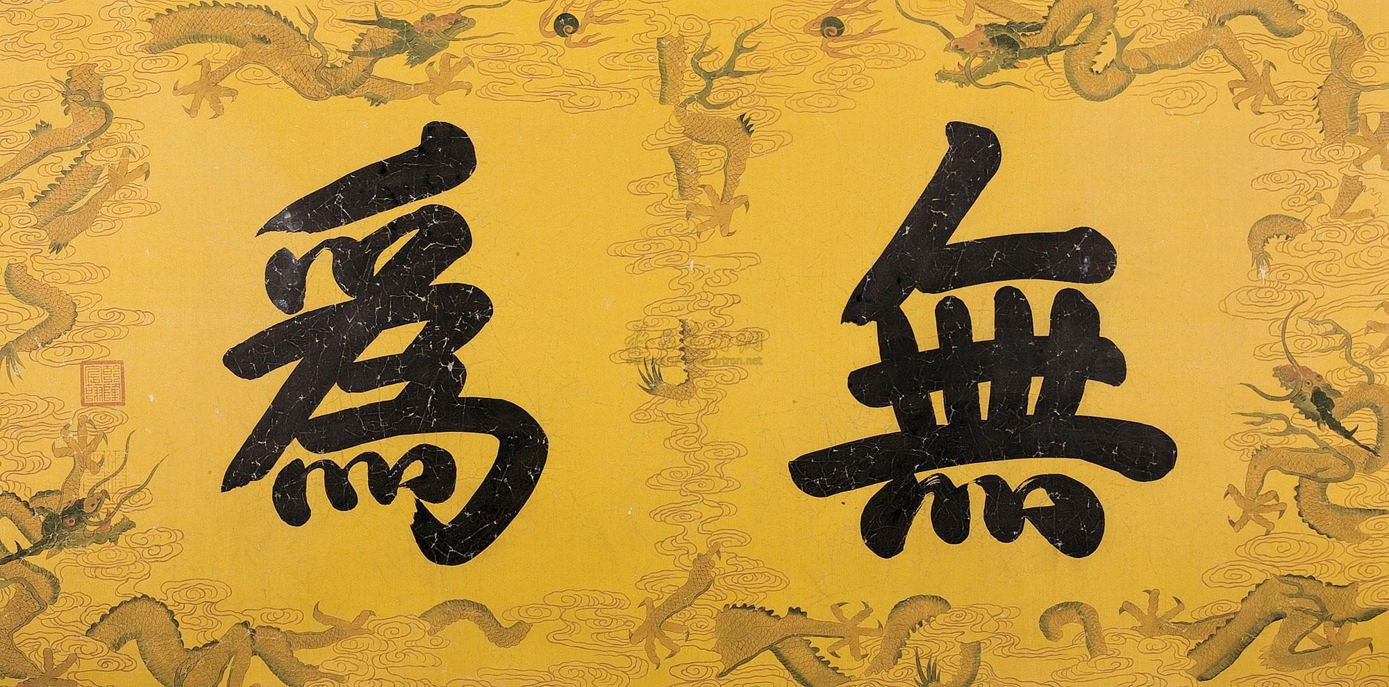
还不理解？没关系，我来举几个例子。
在阿里，以前马云经常会说某人是福将，经常会给予福将委以重任。福将，不是说这个人能力有多强，而是这个人好像不用多么努力，但他负责的业务总都能风生水起！这种人被称为福将，是老板最喜欢的。这种人能做到这样，难道是因为他们每次都运气好么？当然不可能，一个人不可能每次都运气好，他也不可能什么都没做。背后一定有原因。为了让业务比较顺，他一定做了一些事情，只是这些事情让别人看起来不值得一提，但这些事情起到了很好的效果。这就是：善行者无辙迹！
这是说管理者的管理能力的。管理能力最牛逼的管理者，不是让他的下属都听你的都说你好，而是让下属以为这些成绩其实都是他们自己做出来的。所以老子说：
太上，下知有之。其次，亲而誉之。其次，畏之。其次，侮之。信不足，焉有不信焉。犹兮其贵言。功成事遂，百姓皆谓我自然。
—-《老子》十七章
大体意思是，最好的管理者，其子民只是知道有这么个人；做得稍微差一点的管理者，其子民都夸他赞誉他；再差一点的，其子民都怕他；最差的，其子民都骂他！事情做好了，百姓们都说这是我们自己做成的。
这种管理者，就是福将。这种管理者，就是善行者无辙迹。
以前有一个关于扁鹊三兄弟谁医术最高明的故事：
魏文王之问扁鹊曰：“子昆弟三人其孰最善为医？”
扁鹊曰:“长兄最善，中兄次之，扁鹊最为下。”
魏文侯曰：“可得闻邪？”
扁鹊曰：“长兄于病视神，未有形而除之，故名不出于家。中兄治病，其在毫毛，故名不出于闾。若扁鹊者，镵血脉，投毒药，副肌肤，闲而名出闻于诸侯。”
魏文侯曰：“善！”
扁鹊的大哥医术最高明，因为在对方没生病之前就能察觉而且根除，以后根本不用用药了。这种就叫善行者无辙迹。
最善于行走的人，哪里也不用去，从而达到了他去的地方。
我其实是一个很宅的人，平时不喜欢旅游，不喜欢应酬，但我喜欢写作，喜欢禅修，喜欢喝茶，于是我周围聚集了很多这样的人。这些人不是我去找的，是大家自然找上来了，圈子自然形成了。鬼脚七自媒体发了电商的文章，很多电商朋友过来加我好友；我写了开悟的文章，全世界好多灵修爱好者跟我联系。我认识了这么多人，我哪里都不用去。后来我说了一句话：
找到自己，世界就会找到你！
最善于行动的人，什么都不用做，从而达到了他要达到的效果。这就是老子说的无为。无为，什么都不用做，但无不为，什么都能做成。
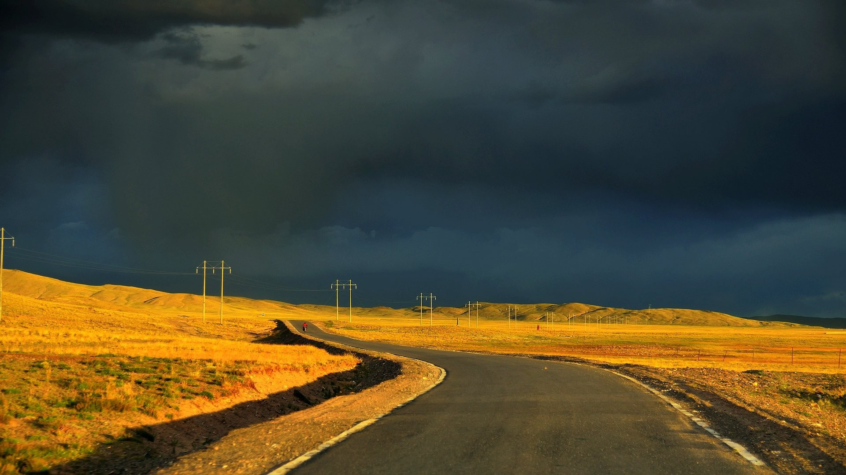
如何才能做到“善行者无辙迹”呢？这是个更加关键的问题。答案是两个方面：1、防微杜渐，所有的事情，只要有一点苗头，马上去处理。再大的事情，都是从细微处出现的。想要身体健康，平时要注意饮食细节和休息，注意了细节，自然不会有疾病。团队管理，也是如此。不要等问题积累到一定程度再处理，那样一定要付出更多的代价。2、让自己足够强大。国家强大，别人不敢欺负；身体强壮，小风小雨无所谓；影响力大，自然可以顺风顺水。
最善于说话的人，不用说话，自然达到说话的效果。
老子强调“处无为之事、行不言之教”，又说“多言数穷，不如守中”，还说“悠兮其贵言”。总体意思是：少说多做。最善于说话的人，发现说话的效果不好，怎么说都会纰漏，于是就不说，直接做吧。
最善于计算的人，根本就不用计算，但一定不会吃亏的。
计算的目的，就是怕吃亏啊。最牛逼的计算，是不用计算。最厉害的计谋，是不用计谋。最简单的，是最有力量的。最真实的，是最温暖的。最善于算计的人，从来不算计，因为别人不敢跟他算计。
最善于关门的人，不用门栓，别人也打不开；最善捆绑的人，不用绳子，别人也解不开。
这两句合在一起看，就是束缚人于无形。这个太形象了！鬼脚七微信公众号后台会收到很多留言，里面关于家庭压力的问题非常多：父母不让离家太远工作的；父母要求考公务员的；父母催结婚的；父母不同意女朋友条件的……年轻人都觉得父母给他们太多的束缚，这些束缚，都是无形的。类似的束缚，还有婚姻，家庭，工作，事业，名利…… 这些束缚不用关门，很难打开，不用绳子，也解不开。
看上去很厉害的，大多是表面功夫；真正最厉害的，看上去一点都不厉害。最擅长行走的人，他那里都不用去，别人也看不出他的任何痕迹。最会说话的人，他什么都不用说，别人也找不到他任何漏洞。


